***Réception commande d’import***

*Pré requisite :*

* *Packing list*

Si non disponible, il faut impérativement relancer le service achat pour obtenir le document.

La commande doit rester en « attente de réception » même s’il y a un besoin urgent.

**Pourquoi ?**

Le numéro de la packing list doit être indiqué sur le bon de réception pour permettre une meilleure communication avec le fournisseur.

Notamment lors d’un litige de facturation.

Exemple :

**Cela est incorrect.**

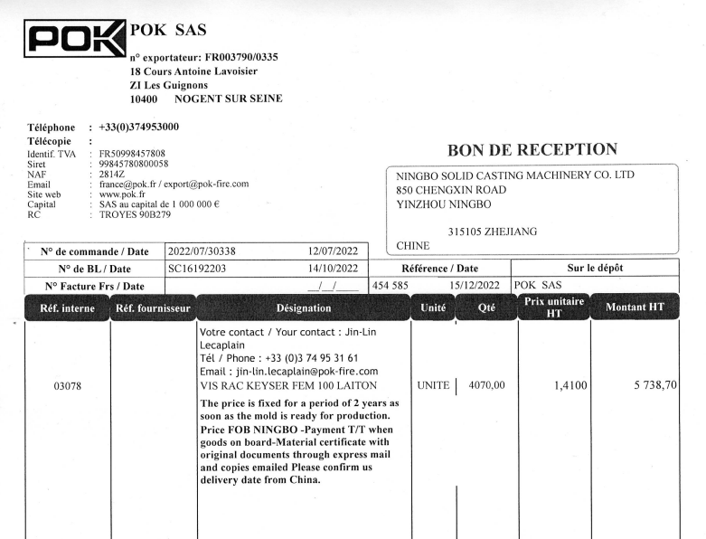

**Cela est correct**